GDD THE SIMS 4

- Sumario
- Título do Jogo........................................................................ 2
- Visão Geral........................................................................... 2
- Público-Alvo......................................................................... 3
- Gênero.................................................................................. 3
- História................................................................................. 3
- Personagens Principais........................................................ 4
- Jogabilidade.......................................................................... 5
- Controles / Interface............................................................ 5
- Cenários / Fases................................................................... 7
- Estilo Visual e Sonoro........................................................... 9
- Monetização....................................................................... 10
- Pontos Fortes e Diferenciais............................................... 10

1. Título do jogo:
- The Sims 4 versão desktop.
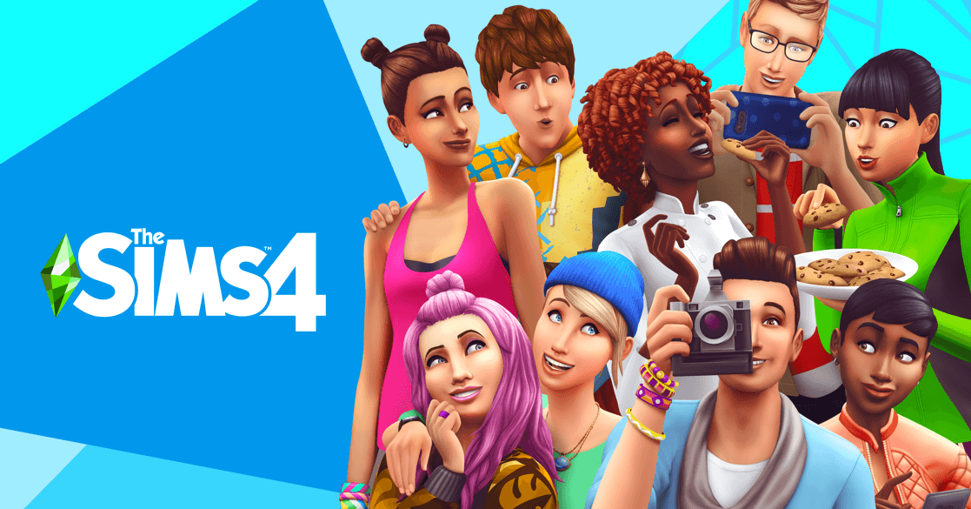

2. Visão geral do jogo:
- The Sims 4 é um jogo onde você pode soltar sua criatividade, você pode personalizar seu personagem (chamado de “SIMS”) de diferentes maneiras: alterando cor do cabelo, pele, olhos, sobrancelhas, alterando também o formato da cabeça, dos lábios, nariz além de ter inúmeras opções de escolha de maquiagem, roupas, entre outros.
- The Sims 4 também permite que você construa sua casa e personalize do jeito que você quiser, podendo ser uma casa simples de apenas um andar e poucos cômodos, até prédios com diversos comandos e personalizados e mobiliados do jeito que você quiser.
- Além de tudo isso, um dos grandes diferenciais do The Sims é como você pode fazer o jogo uma simulação da vida real, podendo ter relacionamentos, animais e escolher profissões diversas como: cientista, militar, médico, jardineiro e até mesmo astronauta.
- É um jogo para você fazer sua própria história.

3. Público-Alvo:
- The Sims 4 é um jogo para maiores de 12 anos.
- É também um jogo para um público mais casual, que quer explorar sua criatividade, que deseja jogar um jogo com um bom equilíbrio entre simulação e casualidade.

4. Gênero:
- 4.1 Gênero Principal:
- Simulação de vida real
- Casual
- 4.2 Subgêneros:
- Realístico
- Fantasia
- Aventura

5. História
- Por ser um jogo sandbox de simulação de vida real, não há uma história pré-definida. O jogador cria a própria história com base na personalidade escolhida seu Sim criado, gostos pessoais, emprego escolhido durante a trajetória do jogador, interações que fará com outros Sims, como relacionamentos de amizade e amorosos com os personagens padrão dependendo do mundo escolhido.
- Outra opção é jogar cenários pré-definidos contidos na tela inicial antes mesmo de fazer seu próprio Sim, tendo um objetivo a cumprir e ganhar uma recompensa.

6. Personagens Principais
- 6.1 Personagens:
- Cada personagem nesse jogo é chamado de Sim, e ao iniciar o jogo é necessário criar o próprio Sim, que será o personagem no qual o jogador irá jogar. Este modo é chamado de CAS (Create A Sim), ou, em português, modo Criar Um Sim. Nesta etapa o jogo irá fazer um questionário sobre as características e gostos do jogador para criar um Sim automaticamente, mas é possível recusar e então personalizar, ou aleatorizar quaisquer características conforme quiser, praticamente tudo do Sim do próprio jogador incluindo:
1- Nome, sobrenome e idade do Sim;
2- Características físicas do seu Sim, como altura, formato do corpo, detalhes do rosto, voz, etc;
3- Escolha da identidade de gênero do personagem (masculino ou feminino), preferências de roupas e se pode engravidar ou ser pai;
4- Aspiração de vida, que vai ser um objetivo que seu Sim deve cumprir e ganhar uma recompensa;
5- Traços de personalidade;
6- Jeito de andar;
7- Gostos e aversões (como a cores, gêneros musicais e atividades).
8- Também é possível criar uma família logo de início, assim o jogador joga com um grupo de Sims ao invés de somente 1.

- 6.2 Famílias:
- Ao iniciar o jogo, há alguns personagens padrão, divididos por famílias que vão estar no mesmo mundo que o jogador. São eles: Família Caixão, Família Novato, Família O’Hara, Família Espectro, Família Caliente, Família Quero-Tudo-Que-É-Seu (Landgraab), Família Zest e Família Sol

7. Jogabilidade
- O jogo todo é controlado pelo mouse. Com ele, é possível se mover pelo mundo, interagir com os móveis, interagir com outros Sims e fazer algumas ações com os botões e informações dispostos na tela, sendo eles:

8. Controles
- 8.1 No lado inferior esquerdo da tela:

- Local onde aparecem as atividades que o Sim está fazendo, como ler um livro ou cozinhar;
- O estado de espírito geral do Sim, que dirá se as necessidades dele precisam de atenção;
- Desejos que o Sim deseja cumprir no curto prazo, como pescar um peixe;
- Dinheiro atual do Sim ou do grupo, chamado de Simoleões;
- Caderno onde ficará algumas anotações;
- Celular, no qual é possível navegar nas redes sociais, ver informações da casa, falar com outros Sims, contratar serviços, viajar/se mudar, procurar um emprego ou tirar uma foto;
- Opção de mostrar o calendário; Mostrar o sim que está selecionado. Se estiver jogando com uma família/grupo, eles serão mostrados aqui, estando disponíveis para serem selecionados também.

- 8.2 No canto inferior central:

- Opções para pausar, rodar normalmente, rodar com velocidade acelerada ou muito acelerada;
- Tirar uma foto;
- Estado atual da lua (minguante, nova, etc);
- Dia da semana e horário.

- 8.3 No canto inferior direito:
- Informações e progresso da aspiração de vida escolhida;
- Informações sobre a carreira do Sim, ou uma opção de criar uma carreira caso ainda não tenha uma;
- Habilidades que o Sim vai adquirindo, como cozinhar ou plantar;
- Relacionamentos do seu Sim, com informações da relação de todo outro Sim que o seu próprio interagiu;
- Lugar onde você pode colocar coisas, como comida, que seu Sim vai carregar;
- Características (gostos, traços aversões) escolhidas no CAS, dias até o Sim ficar mais velho, árvore genealógica do Sim e algumas estatísticas de coisas já feitas;
- Necessidades do Sim, que precisam ser restauradas com ações específicas para cada necessidade para restaurá-la, sendo elas: bexiga, fome, energia, diversão, social e higiene.

- 8.4 No canto superior direito:

- Modo construção, no qual te permite construir ou modificar algo da casa, como paredes ou móveis;
- Seleção de mundos, no qual te permite voltar à tela inicial de escolha de mundos;
- Abrir galeria, lugar onde ficam guardados modelos de casas e Sims baixados ou criados;
- Andar, opção que permite mudar o andar da casa a ficar visível;
- Paredes, em que se pode deixar as paredes normais, invisíveis ou parcialmente invisíveis para melhor visibilidade da casa no jogo;
- Centralizar o lote, para mover a câmera para o meio do lote/casa;
- Câmera, podendo mover livremente pelo mapa, podendo dar ou tirar zoom conforme necessário

9. Cenários / Fases
- 9.1 Explicação
Em The Sims, a história se passa nos mundos de Willow Creek, Oasis Springs e Newcrest, todos inspirados em locais do sudoeste dos Estados Unidos, mas com um estilo de fantasia.
- 9.2 Cidades / Mundos
9.2.1 Willow Creek:
- Foi Inspirado em “Nova Orleans”, uma cidade do Estado de “Lousiana”, dos Estados Unidos.
- A Arquitetura das casas, com varandas e grades de ferro forjado, é muito semelhante ao estilo encontrado no Bairro Francês (French Quarter) de Nova Orleans.
- Contém paisagens circundantes, com pântanos (bayous, no jogo) e rios lentos, lembrando muito os arredores da Louisiana.
- Contém 15 Lotes: 11 residenciais e 4 comunitários

9.2.2 Oasis Springs:
- Inspirado na Região Sudoeste dos Estados Unidos, como “Arizona”, “Nevada” e “Novo México”.
- Contém um cenário desértico, com montanhas rochosas avermelhadas, a presença de cactos e pouca vegetação.
- Se remete a cidades como Phoenix e Las Vegas, apresentando paisagens secas do “Deserto de Mojave”.
- Contém 15 lotes: 11 residenciais e 4 comunitários

9.2.3 Newcrest:
- Apresenta a mescla das características de Willow Creek e Oasis Springs, contendo áreas verdes e áreas desérticas
- Criado para ser uma cidade vazia para os usuários poderem ter o máximo de espaço para construírem o que quiser, podendo ser considerada como uma nova área de desenvolvimento suburbana
- Contém 15 lotes no total, sendo tanto residencial, quanto comunitário

10. Estilo Visual / Sonoro
- 10.1 Estilo Visual
- O jogo apresenta gráficos mais estilizados, coloridos e que remetem a desenhos animados ou brinquedos, trazendo um visual mais cartunesco.
- Os personagens apresentam suas expressões de forma mais expressiva, demonstrando melhor seus sentimentos para o jogador
- O mundo do jogo é vibrante e colorido, apresentando cenários intensos e objetos com texturas mais simples e limpa, com uma iluminação clara e alegre
- Os estilos tendem a um foco na performasse, buscando trazer uma melhor performance para a maioria dos computadores, com gráficos menos exigentes e detalhados
- 10.2 Estilo Sonoro
10.2.1 Trilha Sonora:
- A trilha sonora do jogo é composta por uma música de fundo predominantemente instrumental, com tipos como: pop, eletrônica, jazz, clássica e ambiental, variando com a hora do dia, local e o modo de jogo.
- O jogo apresenta músicas com a linguagem dos personagens do jogo, o “Simlish”, tanto em rádios quanto em músicas instrumentadas.
10.2.2 Interações:
- As interações dos Sims com os objetos também apresentam sons, como o som de limpar, cozinhar ou interagir com os objetos.
- Na comunicação dos Sims, os sons também estão presentes, demonstrando melhor os sentimentos de cada sim, indicando seu humor e intenções com entonações diferentes também, usando o “Simlish”

11. Monetização:
- 11.1 Jogo Base:
- The Sims 4 se tornou gratuito em 2022, permitindo usuários de PC, Mac, Playstation e Xbox a jogarem gratuitamente o jogo
- 11.2 DLCs:
- Os desenvolvedores, lucram com o jogo com a venda de pacotes de extensão que adicionam novos mundos, itens ou interações no jogo, na qual são divididos em várias categorias, como:
11.2.1 Pacotes de Expansão:
- Introduzem as maiores mudanças dentro do jogo, como na jogabilidade, novos mundos e recursos
11.2.2 Pacotes de Jogo:
- Introduzem mudanças médias, como adicionar novas jogabilidades e focam em temas específicos, como elementos de jogabilidade mais restritas
11.2.3 Coleções de Objetos e Kits:
- Introduzem mudanças menores, adicionando apenas novos objetos de decoração, roupas e penteados, geralmente nem tendo mudanças na jogabilidade

12. Pontos Fortes e Diferenciais:
- 12.1 Qualidades e Vantagem Competitiva
- O jogo permite ao jogador diversas ferramentas detalhadas para criação, desde personagens até imóveis, na qual o jogador pode testar e aprimorar suas habilidades de arquitetura, criação de personagens e a criatividade, construindo desde casas detalhadas até personagens com emoções e aparências únicas, contribuindo com a liberdade criativa do “game”
- A experiência do jogo, permite que o jogador possa moldar e adequar a experiência do jogo a seu gosto, não definindo um objetivo específico para o “game”, contribuindo para a liberdade e a flexibilidade, na qual o “player” pode criar sua própria história no jogo
- O jogo simula de forma completa a vida de uma pessoa, na qual podemos criar casas, desenvolver relacionamentos, gerenciar as habilidades, humor, família, finanças, entre outras coisas do personagem
- Por não exigir habilidades de jogo complexas, os jogadores se diversificam pelas mais diversas idades, desde crianças, jovens e adultos, sendo um jogo relaxante onde o jogador tem controle de tudo
- O jogo, mesmo depois dos anos possui uma comunidade ativa e participativa, permitindo o desenvolvimento e o lançamento de “mods”, tanto gratuitos ou pagos, feitos por essas pessoas, para deixar o jogo mais otimizado e diverso de coisas para fazer
- Com seu modo de criação, o jogo permite aos jogadores a criarem versões de si mesmos, de suas famílias, amigos, famosos e até personagens fictícios, gerando uma forte conexão pessoal e a possibilidade de experenciar diferentes cenários dentro do “game”

